**УПРАЛЕНИЕ ПРОЕКТАМИ**

**КЕЙС №3**

**Реестр рисков**

1. **Вводный материал**

***Риск проекта*** – это неопределенное событие или условие, которое, в случае возникновения, имеет позитивное или негативное воздействие, по меньшей мере, на одну из целей проекта (сроки, стоимость, содержание, качество).

***Процессы управления рисками:***

1. Планирование управления рисками – выбор подхода, планирование и выполнение операций по управлению рисками проекта.

2. Идентификация рисков – определение того, какие риски могут повлиять на проект, и документальное оформление их характеристик.

3. Качественный анализ рисков – расположение рисков по степени их приоритета для дальнейшего анализа или обработки путем оценки и суммирования вероятности их возникновения и воздействия на проект.

4. Количественный анализ рисков – количественный анализ потенциального влияния идентифицированных рисков на общие цели проекта.

5. Планирование реагирования на риски – разработка возможных вариантов и действий, способствующих повышению благоприятных возможностей и снижению угроз для достижения целей проекта.

6. Мониторинг и управление рисками – отслеживание идентифицированных рисков, мониторинг остаточных рисков, идентификация новых рисков, исполнение планов реагирования на риски и оценка их эффективности на протяжении жизненного цикла проекта.

***Идентификация рисков***

На выходе этого процесса должны быть представлены сведения о признаках рисков, источниках рисков, потенциальных событиях рисков.

Признаки рисков - косвенные проявления рисковых событий, которые могут быть обнаружены по каким-либо признакам.

Источники рисков - места возникновения рисковых событий.

Для идентификации рисков в качестве подсказки можно использовать различные контрольные списки. Оценка же опасности риска и разработка мер реагирования основывается полностью на опыте менеджера.

***Реагирование на риски (стратегии):***

1. Уклонение или ликвидация возможности наступления рискового события (например, выбор другого способа реализации проекта, полностью исключающего данное рисковое событие).

2. Передача риска (допускается наступление рискового события, но для минимизации ущерба принимаются дополнительные меры, например, страхование, условия договора и др.)

3. Снижение величины риска (снижение влияния или вероятности). Например, если потенциальный ущерб слишком велик и снизить его невозможно, можно попытаться снизить его вероятность.

4. Принятие последствий рискового события.

***Реестр рисков должен содержать:***

* Название риска
* Описание
* Вероятность
* Влияние
* Величина
* Стратегия
* Меры реагирования

***Рекомендации по составлению Реестра рисков:***

1. *Название риска*

Название риска обычно связано с одной из целей проекта (сроки, стоимость, содержание, качество). Например: увеличение сроков проекта, снижение качества выполняемых работ по проекту и т.д.

1. *Описание*

Включает описание событий, которые могут привести к возникновению риска. Например, *Описание* риска «Увеличение срока проекта» может выглядеть так: «Потеря данных при поломке компьютеров, на которых хранится автоматизированная система или отдельные ее компоненты» или «Выход из строя оборудования»; риск «Увеличение бюджета» может иметь следующее *Описание*: «Падение курса рубля по отношению к другим мировым валютам» и т.д.

1. *Вероятность*

Оценивается вероятность наступления каждого рассматриваемого рискового события. Оценка производится в интервале от значения, приближенного к 0 (вероятность наступления события минимальна, например: 0,1 или 0,01), до 1 (вероятность наступления события максимальна) или в процентном соотношении от 1% до 100%.

1. *Влияние*

Влияние каждого рассматриваемого рискового события на проект оценивается в баллах от 0 до 1. Для определения влияния можно взять за основу приведенный ниже Шаблон шкалы оценки влияния риска.

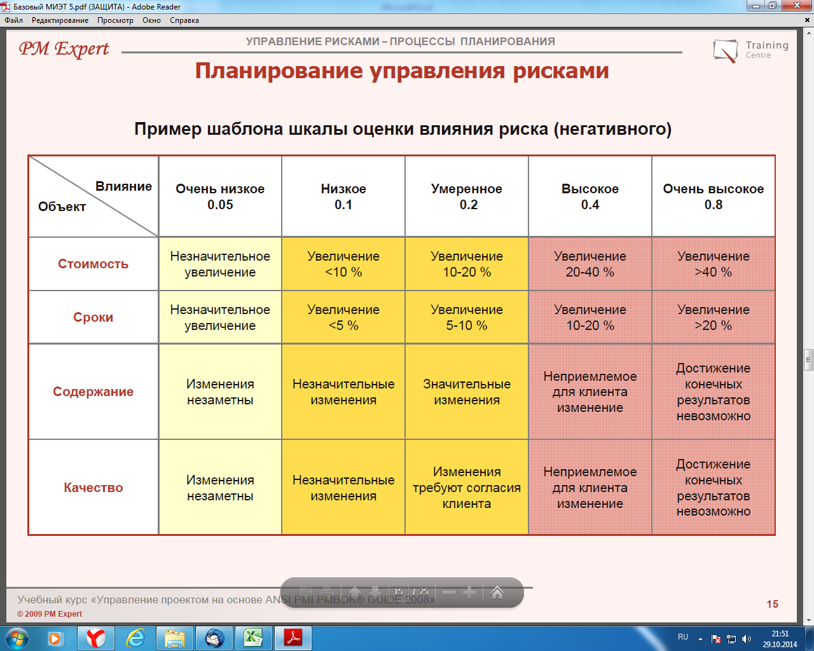

1. *Величина*

Величина оценки каждого рассматриваемого рискового события может быть рассчитана путем *перемножения* Вероятности наступления данного события на его Влияние на проект. На основе полученных данных каждое рассматриваемое рисковое событие может быть оценено как критический риск, умеренный риск или незначительный риск (см. пример матрицы оценки риска).

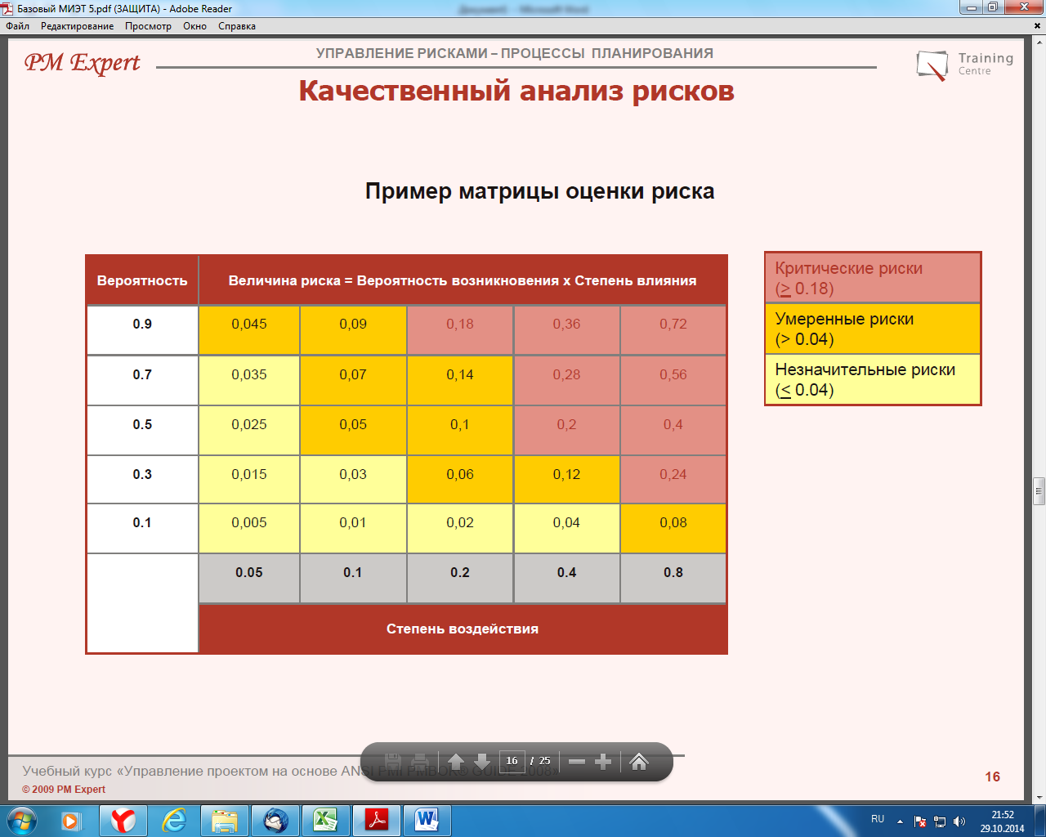

1. *Стратегия*

Для каждого рассматриваемого рискового события с учетом *Величины* оценки риска по нему выбирается одна из 4-х стратегий реагирования на риски (см. вводный материал, лекции).

1. *Меры реагирования*

Исходя из выбранной стратегии, описываются мероприятия по ее реализации. Например:

|  |  |  |  |
| --- | --- | --- | --- |
| Название риска | Описание | Стратегия | Меры реагирования |
| Увеличение сроков | Выход из строя серверного оборудования хостинговой фирмы | Передача риска | Подписать контракт с хостинговой компанией о передаче ответственности при выходе из строя серверного оборудования. |

1. **Задание**

Используя шаблон документа «Реестр рисков» (Приложение № 1), вводный материал и результаты выполнения кейсов №1, №2, необходимо сформировать Реестр рисков проекта, направленного на создание нового дилерского центра по продаже автомобилей в Зеленограде.

Отчет по выполнению кейса № 3 должен содержать заполненный в соответствии с заданием шаблон документа «Реестр рисков» (Приложение № 1) с описанием не менее 4-х рисковых событий (т.е. в таблице должно быть не менее 4-х строк, не считая строки-заголовка).

*Приложение № 1*

**Реестр рисков**

|  |  |  |  |  |  |  |  |
| --- | --- | --- | --- | --- | --- | --- | --- |
| № п/п | Название риска | Описание | Вероятность | Влияние | Величина | Стратегия | Меры реагирования |
| 1 |  |  |  |  |  |  |  |
| 2 |  |  |  |  |  |  |  |
| 3 |  |  |  |  |  |  |  |
| 4 |  |  |  |  |  |  |  |
|  |  |  |  |  |  |  |  |
|  |  |  |  |  |  |  |  |
|  |  |  |  |  |  |  |  |
|  |  |  |  |  |  |  |  |
|  |  |  |  |  |  |  |  |
|  |  |  |  |  |  |  |  |